  Как попасть на  реабилитацию  в «Исток»?  Записаться на консультацию по телефонам:  +375 17 270 72 65  +375 17 270 84 50  Бесплатное лечение в центре для жителей Минского  района и Минской области  по направлению  врача-нарколога.  Платное анонимное лечение для всех желающих. | Адрес:  г.Минск, ул.П.Бровки, 7    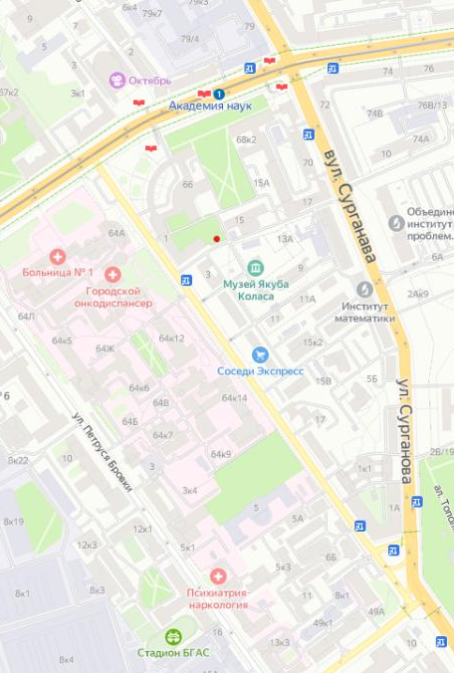  Наши контакты  +375 17 270 72 65  +375 17 270 84 50  Соц.сети:  Facebook – Исток Центр реабилитации зависимых  Instagram – Исток. Реабилитация зависимых.  ВКонтакте - Реабилитационный центр «Исток»  Сайт: mokc.by  E-mail: istok@mokc.by | УЗ «МИНСКИЙ ОБЛАСТНОЙ КЛИНИЧЕСКИЙ ЦЕНТР «ПСИХИАТРИЯ-НАРКОЛОГИЯ»  ЗДЕСЬ БЕРЕТ НАЧАЛО  ТРЕЗВАЯ ЖИЗНЬ  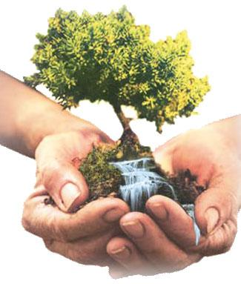  ИСТОК  Реабилитационное наркологическое отделение  Медико-психологическая программа лечения алкоголизма, наркомании, игровой зависимости  Наши контакты  +375 17 270 72 65  +375 17 270 84 50
Что такое алкоголизм, наркомания, игромания?  В международной классификации болезней (МКБ) Всемирной организации здравоохранения это заболевание обозначается как синдром зависимости от психоактивных веществ или азартных игр, заболевание хроническое, прогрессирующее, рецидивирующее, смертельное.  Алкоголизм/наркомания/игромания не являются распущенностью, слабостью или отсутствием воли, это опасное заболевание, в котором нет вины заболевшего.  Люди, страдающие синдромом зависимости, имеют право на квалифицированное лечение, обеспечивающее уважение, поддержку и достоинство пациента.  Современные методы реабилитации, психотерапии позволяют достичь пожизненной ремиссии – трезвой, социально-психологически благополучной жизни. | Цели программы  реабилитации:  - Формирование мотивации к трезвости. Повышение уровня критичности к заболеванию.  - Социализация и адаптация. Программа помогает научиться пользоваться в процессе выздоровления помощью других людей, перестроить прежние взаимоотношения с окружением (близким и дальним) и т.д.  - Психологическое образование. Возможность приобрести знания по вопросам: симптомы зависимости и как справляться с ними, связь между употреблением и отрицательными последствиями для здоровья (физического, психического и духовного), как избежать срыва и т.д.  - Психотерапевтическая работа (индивидуальная и групповая), направленная на снижение негативных последствий злоупотребления психоактивных веществ и патологической склонности к азартным играм, корректировка эмоционального состояния, обучение конструктивному решению конфликтов, помощь в формировании индивидуальных жизненных ценностей, плана трезвости и т.д.  - Разработка индивидуальных программ выздоровления. По выходу из программы каждый пациент получает рекомендации по дальнейшему лечению с учетом особенностей личности, социализации и тяжести заболевания.  - Изучение 12 шаговой программы анонимных сообществ. | Как организовано лечение  в центре «Исток»?  С 7 утра до 9 вечера реабилитант занят, он участвует в процессах:  Зарядка  Лекции  Психотерапетические группы (решение эмоциональных проблем, конфликтов)  Группы по обучению 12 шаговой программы выздоровления  Индивидуальные сессии с психологом  Выполнение домашнего задания (проработка проблем зависимости)  Просмотр программных фильмов и т.д.  Преимущества «Истока»  Центр уже более 10 лет успешно помогает гражданам Беларуси, ближнего и дальнего зарубежья справляться с болезнью зависимости.  Сотрудники центра – врачи-психиатры-наркологи, психотерапевты, психологи и консультанты – профессионалы высокого уровня, прошедшие специальную подготовку по работе с зависимостями.  Все консультанты центра имеют личный опыт выздоровления от зависимости.  Мы тесно сотрудничаем с сообществами: Анонимные Алкоголики, Анонимные Наркоманы, Анонимные Игроки, Ал-Анон (сообщество родственников и близких зависимых). Члены сообществ регулярно посещают Центр и делятся опытом выздоровления, помогают выпускникам социализироваться после выписки.

